Les 5 sens

Titre de la séquence : Les 5 sens
Niveau de la classe : 2ème année
Discipline concernée : Eveil scientifique

Insertions dans le programme :
- Point 468, page 80 : Utiliser ses sens pour connaître l'environnement :
_ Voir, entendre, sentir, palper, soupeser, goûter en situation;
_ Reconnaître les odeurs, habituelles ou non (senteurs);
- Point 472, page 80 : A l'aide d'exercices simples, de jeux de plus en plus complexes, découvrir : les organes des sens (diverses sensations).
- Point 476, page 80 : Prendre conscience que les organes des sens reçoivent de nombreuses informations :
_ Mouvement de déplacements rendus difficiles en l'absence des informations fournies par les yeux et/ou les oreilles;
_ Identification d'un objet, les yeux fermés, grâce au toucher et/ou à l'odorat.
_ Reconnaissance d'une personne, les yeux fermés, grâce au toucher, à l'ouïe;
_ Reconnaissance de différents bruitages.

Prérequis :
L’enfant doit être capable d’écouter, d’être attentif, et de faire preuve de réflexion.

Objectifs opérationnels :
- L'élève sera capable de se servir de son odorat pour reconnaître et déterminer différentes odeurs.
- Étant donné un sac opaque avec un objet à l'intérieur, l'élève sera capable de déterminer, grâce au toucher, de quel objet il s'agit.
- Étant donné différents dessins d'objets, l'élève sera capable d'utiliser sa vue pour déterminer la couleur des objets.
- Étant donné une série d'aliments, l'élève sera capable d'utiliser son sens du goût pour déterminer de quel aliment il s'agit.
- Étant donné une série de bruits, l'élève sera capable de se servir de son ouïe pour déterminer la nature de ces bruits.

But poursuivi ou utilité de la séquence :
L'élève découvre et prend conscience de ses 5 sens.

Bibliographie :
La banque de fichiers du site : www.cartables.net

Matériel :
- 3 sacs opaques avec un objet à l'intérieur.
- Différents aliments à faire goûter et un bandeau pour cacher les yeux.
- Une radio avec un enregistrement de divers sons.
- 3 boîtes opaques avec divers éléments à sentir (vinaigre, café, poivre).
- Dessins d'objets.

Étapes | Méthodes | Matières
1ère étape :  Motivation | L'institutrice explique aux enfants qu'elle leur a préparé un petit défi.  Ce défi est constitué de plusieurs épreuves, 5 au total. Les élèves doivent, par groupe de 3, réaliser chaque épreuve.  Lors de ces différentes épreuves, les élèves devront noter des réponses sur une feuille qu'ils auront reçue préalablement.  5 ateliers ont été formés dans la classe. Les élèves doivent passer par chaque atelier dans un ordre précis (l'ordre est noté sur chaque feuille).  Pour chaque épreuve, une feuille avec les consignes est collée sur la table. Les élèves doivent suivre consciencieusement les consignes. | Les élèves écoutent attentivement les consignes.
2ème étape :  Le toucher | Pour cet atelier, 3 sacs opaques sont disposés sur la table. Dans chaque sac un objet, l'élève doit deviner la nature de l'objet. | L'enfant doit mettre sa main dans le sac et tenter de deviner ce qui s'y trouve. Il renouvelle l'expérience pour chaque sac.  L'élève complète sa feuille en fonction de ce qu'il pense y avoir dans les sacs.
3ème étape :  Le goût | Pour cette épreuve, les élèves vont devoir se bander les yeux et les yeux bandés, ils vont devoir goûter quelque chose et deviner de quoi il s'agit. | Les enfants goûtent quelque chose les yeux bandés.  Lorsqu'ils pensent avoir deviné ce qu'ils ont goûté, il le note sur leur feuille.
4ème étape :  L'ouïe | Pour cet atelier, une radio a été installée. Les élèves doivent mettre en route l'enregistrement et écouter. | Les élèves écoutent les différents sons enregistrés.  Lorsqu'ils pensent avoir deviné l'origine du son, ils la notent sur la feuille.
5ème étape :  L'odorat | Pour cette épreuve, 3 boîtes opaques sont disposées sur la table. Les élèves doivent, les yeux bandés, sentir le contenu de la boîte et déterminer l'origine de cette odeur. | Les élèves sentent, les yeux bandés, le contenu de la boîte.  Lorsqu'ils pensent avoir déterminé l'origine de cette odeur, ils la notent sur la feuille.
6ème étape :  La vue | Pour cet atelier, des dessins d'objets sont posés sur la table. | Les élèves observent les dessins des différents objets. Ils notent ensuite, sur leur feuille, la couleur de ces objets.
7ème étape :  Synthèse | L'institutrice reprend chaque atelier avec les enfants et compare les réponses obtenues.  Elle insiste à chaque fois sur ce que les enfants ont dû faire pour répondre aux questions et quelle partie du corps ils ont utilisée.  _ Vous avez en fait utilisé vos sens. Voir, toucher, goûter, écouter et sentir, ce sont des sens. Combien en avons-nous? | _ J'ai dû toucher, goûter, écouter, sentir, regarder.  _ Cinq.
8ème étape :  Synthèse et exercices | Les élèves reçoivent une feuille. Sur cette feuille, une synthèse qu'ils complètent avec l'aide de l'institutrice.  Les élèves reçoivent une série d'exercices sur les 5 sens. | Les élèves complètent la synthèse.  Les élèves réalisent individuellement les exercices.

Les 5 sens

Synthèse :
Pour percevoir le monde qui nous entoure, nous disposons de 5 sens :

- Je peux regarder grâce à mes ...............................................
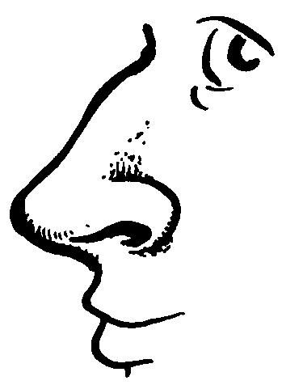
On appelle cela le sens de la ...............................................
- Je peux sentir les odeurs grâce à mon ...............................................
Il est l'organe de mon ...............................................
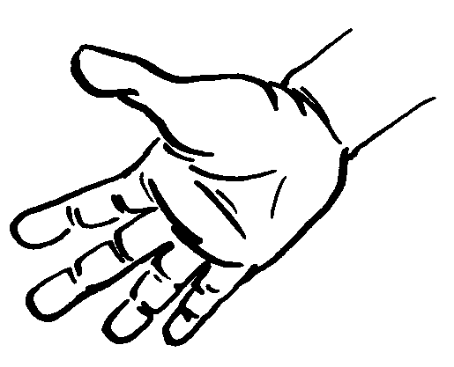
- Je touche les choses avec ma ...............................................
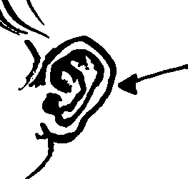
C'est le sens du ...............................................
- J'entends ce qui se passe grâce à mes ...............................................
Cela s'appelle l'...............................................
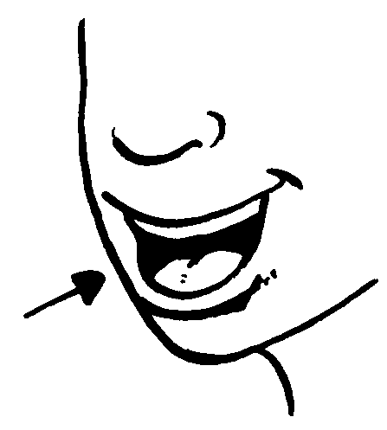
- Je goûte les aliments grâce à ma ...............................................
C'est le sens du ...............................................

Quel sens utilises-tu? Relie
« Ce ballon est bleu. » • • le goût
« La soupe est trop salée ! » • • le toucher
« J’adore cette musique. » • • l'odorat
« Tu as mis du parfum ! » • • la vue
« Le radiateur est bouillant. » • • l'ouïe

Relie à l’organe correspondant
• la vue
l’ouïe • • le goût
le toucher • • l’odorat
Atelier n°1

Matériel :
3 sacs contenant chacun un objet.

Le défi :
Tu dois mettre ta main dans le sac et, sans regarder, tu dois deviner quel objet se cache dans ce sac. Recommence pour chaque sac.
Lorsque tu penses avoir trouvé, tu complètes ta feuille et tu passes à l'atelier suivant.

Atelier n°2

Matériel :
3 boîtes contenant un fruit.

Le défi :
Les yeux bandés, tu goûtes le contenu de chaque boîte et tu tentes de deviner de quel fruit il s'agit.
Lorsque tu penses avoir trouvé, tu notes tes réponses sur ta feuille et tu passes à l'atelier suivant.
Atelier n°3

Matériel :
Une radio avec un enregistrement.

Le défi :
Met en route la cassette. Écoute attentivement, tu vas entendre 3 sons.
Lorsque tu penses avoir identifié chaque son, tu rembobines la cassette, tu notes tes réponses sur ta feuille et tu passes à l'atelier suivant.

Atelier n°4

Matériel :
3 boîtes contenant une odeur particulière.

Le défi :
Les yeux bandés, tu dois sentir le contenu de chaque boîte.
Lorsque tu penses avoir identifié chaque odeur, tu complètes ta feuille et tu passes à l'atelier suivant.

Atelier n°5

Matériel :
3 dessins d'objets.

Le défi :
Tu dois observer chaque dessin et observer la couleur de chacun.
Lorsque tu as identifié la couleur de chaque objet, tu la notes sur ta feuille et tu passes à l'atelier suivant.

1 | 2 | 3 | 1 | 2 | 3
1 | 2 | 3 | 1 | 2 | 3
 |  | 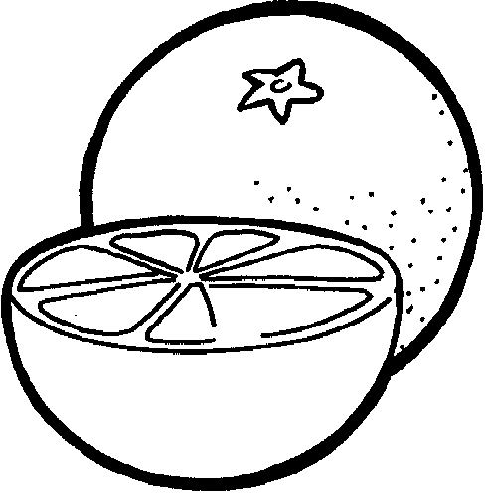 |  | 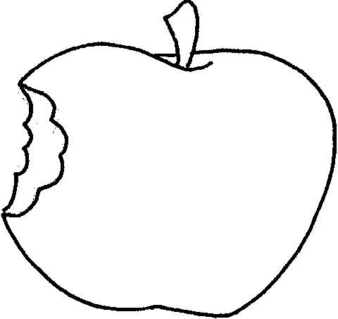
 |  | 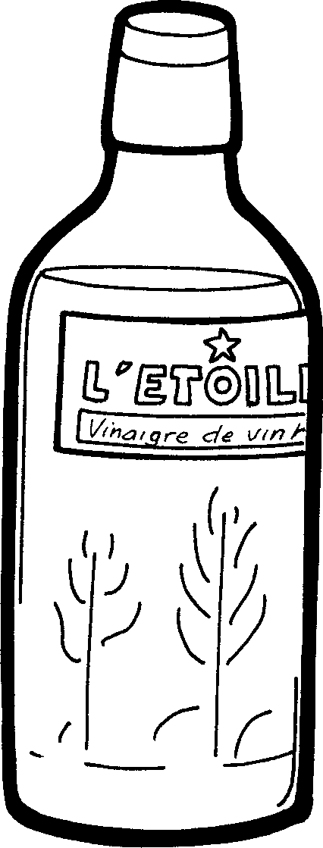

Groupe n°1

Pour réaliser ce défi, commence par l'épreuve de l'atelier n°1, puis rends-toi à l'atelier n°2, n°3, n°4 et n°5. Attention, tu dois respecter cet ordre.

Atelier n°1 :
Objet n°1 : ...........................................................
Objet n°2 : ...........................................................
Objet n°3 : ...........................................................

Atelier n°2 :
Aliment n°1 : .........................................................
Aliment n°2 : .........................................................
Aliment n°3 : .........................................................

Atelier n°3 :
Son n°1 : ...........................................................
Son n°2 : ...........................................................
Son n°3 : ...........................................................

Atelier n°4 :
Odeur n°1 : ...........................................................
Odeur n°2 : ...........................................................
Odeur n°3 : ...........................................................

Atelier n°5 :
Couleur de la pomme : ...........................................................
Couleur de la fleur : ...........................................................
Couleur du vélo : ...........................................................

Groupe n°2

Pour réaliser ce défi, commence par l'épreuve de l'atelier n°3, puis rends-toi à l'atelier n°4, n°5, n°1 et n°2. Attention, tu dois respecter cet ordre.

Atelier n°1 :
Objet n°1 : ...........................................................
Objet n°2 : ...........................................................
Objet n°3 : ...........................................................

Atelier n°2 :
Aliment n°1 : .........................................................
Aliment n°2 : .........................................................
Aliment n°3 : .........................................................

Atelier n°3 :
Son n°1 : ...........................................................
Son n°2 : ...........................................................
Son n°3 : ...........................................................

Atelier n°4 :
Odeur n°1 : ...........................................................
Odeur n°2 : ...........................................................
Odeur n°3 : ...........................................................

Atelier n°5 :
Couleur de la pomme : ...........................................................
Couleur de la fleur : ...........................................................
Couleur du vélo : ...........................................................

Groupe n°3

Pour réaliser ce défi, commence par l'épreuve de l'atelier n°4, puis rends-toi à l'atelier n°5, n°1, n°2 et n°3. Attention, tu dois respecter cet ordre.

Atelier n°1 :
Objet n°1 : ...........................................................
Objet n°2 : ...........................................................
Objet n°3 : ...........................................................

Atelier n°2 :
Aliment n°1 : .........................................................
Aliment n°2 : .........................................................
Aliment n°3 : .........................................................

Atelier n°3 :
Son n°1 : ...........................................................
Son n°2 : ...........................................................
Son n°3 : ...........................................................

Atelier n°4 :
Odeur n°1 : ...........................................................
Odeur n°2 : ...........................................................
Odeur n°3 : ...........................................................

Atelier n°5 :
Couleur de la pomme : ...........................................................
Couleur de la fleur : ...........................................................
Couleur du vélo : ...........................................................

